**Projeto de Decreto Legislativo Nº 81/2022**

**“***Dispõe sobre a outorga de Título de Cidadão Itapeviense ao Senhor Anderson de Araújo Alves, e dá outras providências. ”*

A Câmara Municipal de Itapevi, no uso de suas atribuições legais, DECRETA:

**Art. 1º -** Fica concedido o Título de Cidadão Itapeviense ao Senhor *Anderson de Araújo Alves* por ter se destacado no empenho de relevantes serviços prestados ao Município.

**Art.2º -** A honraria será conferida em Sessão Solene a ser convocada pelo Presidente da Câmara Municipal de Itapevi, especialmente para esse fim.

**Art.3º** As despesas decorrentes da execução deste Decreto Legislativo correrão por conta das dotações orçamentárias próprias, suplementadas se necessário.

**Art.4º -** Este Decreto Legislativo entra em vigor na data de sua publicação, revogadas as disposições em contrário.

Sala das Sessões Benvindo Moreira Nery, 21 de julho de 2022.

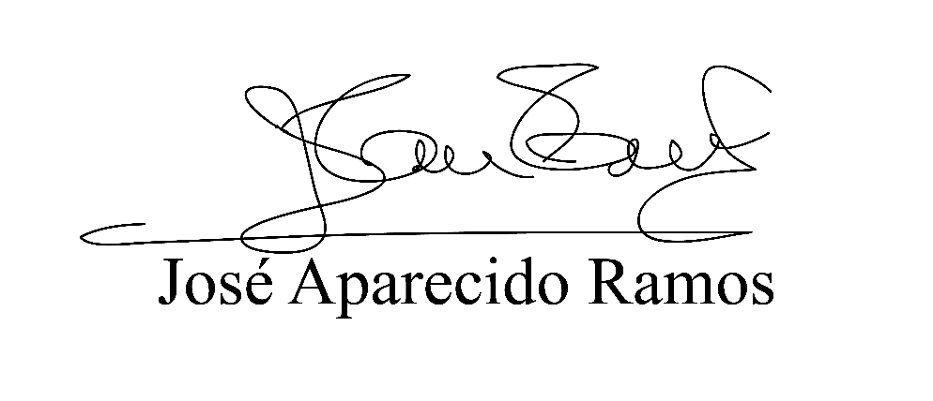

**(Zeca da Piscina – PTB)**

**Vereador**

**Justificativa**

Senhor Presidente,

Senhores Vereadores,

Senhoras Vereadoras,

Apresento para apreciação e futura aprovação por Vossas Excelências o

Projeto trazido à baila.

“O futuro Decreto visa tão somente prestar as devidas honras a quem de direito, como é o caso do Senhor *Anderson de Araújo Alves*”.

*Anderson de Araújo Alves*, nascido em Osasco, criado em Itapevi. Filho de comerciante, foi colunista do jornal da gente por 4(quatro) anos, jornal com circulação em Itapevi e região sobre assuntos jurídicos.

*Formou-se em direito no ano 2009, advogado atuante desde então, principalmente na área trabalhista, dando suporte aos mais necessitados.*

*.*

*Estas são as razões que motivam a apresentação do presente Projeto de Decreto Legislativo esperando obter o apoio dos nobres pares para a sua aprovação.*

Sala das Sessões Benvindo Moreira Nery, 21 de julho de 2022.



**(Zeca da Piscina – PTB)**

**Vereador**